PRACTICA

- Decide si estas ecuaciones son lineales, y determina su número de incógnitas.
a) x + y = 0 b) x2 - 2 = 0 c) 3(x - y) = 10

- Comprueba si x = -1, y = 8 es solución de estas ecuaciones.
a) 2x + y = 6 c) x - y = 7
b) 7x - y = 11 d) x + y = 7

APLICA

- Expresa, mediante una ecuación lineal con dos incógnitas, los enunciados.
a) La diferencia de dos números es 3.
b) El doble de un número más otro es 43.

REFLEXIONA

- Escribe dos ecuaciones lineales con dos incógnitas cuya solución sea x = 3, y = -2.

PRACTICA

- En una piscina, el ancho y el borde a ambos lados suman 16 metros.
a) Plantea y resuelve la ecuación lineal con dos incógnitas para determinar la medida del ancho y del borde de la piscina.
b) Comprueba en la ecuación que el ancho de la piscina no puede medir 18 metros.

APLICA

- Encuentra tres valores que sean soluciones y tres que no lo sean de estas ecuaciones.
a) x - 2y = 10 b) 2x + 3y = 5

REFLEXIONA

- Busca dos ecuaciones lineales que no tengan como solución x = -1 e y = 3.

- Decide cuáles de estos sistemas son lineales.
a) 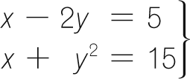 b) 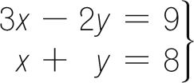

- Comprueba si x = 1 e y = -1 es solución de este sistema:
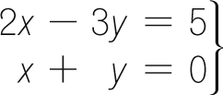

APLICA
- Si en el sistema 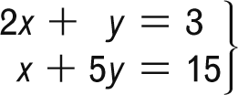, x toma el valor 0, ¿qué valor tendrá y para obtener la solución?

REFLEXIONA

- Dada la ecuación x + 3y = 20, comprueba que una de de las soluciones es x = 8 e y = 4, y escribe otra ecuación para que se forme un sistema de ecuaciones lineales con esa solución.

PRACTICA

- Si en el sistema 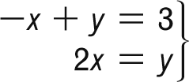, x toma estos valores, ¿qué valores tendrá y en cada una de las ecuaciones? ¿Cuál es la solución del sistema?
a) x = 0 b) x = 2 c) x = 3 d) x = -1

- Utiliza tablas para resolver estos sistemas.
a) 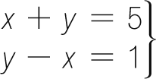 b) 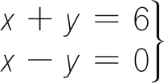

APLICA

- Halla la solución de los sistemas utilizando tablas.
a) 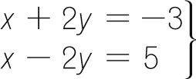 b) 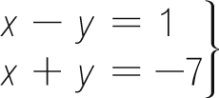

REFLEXIONA

- Raquel paga 3 € por 1 bote de gel y 1 bolsa de galletas, y Luis paga 4 € por 1 bote de gel y 2 bolsas de galletas. Calcula el precio de cada producto.

PRACTICA

- Resuelve por el método de sustitución.
a) 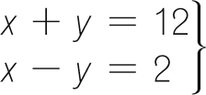 b) 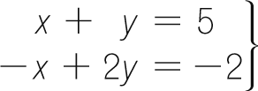

APLICA

- Resuelve por el método de sustitución.
a) b)
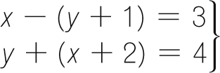

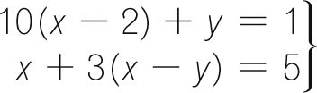

REFLEXIONA

- Corrige los errores cometidos al resolver el sistema.
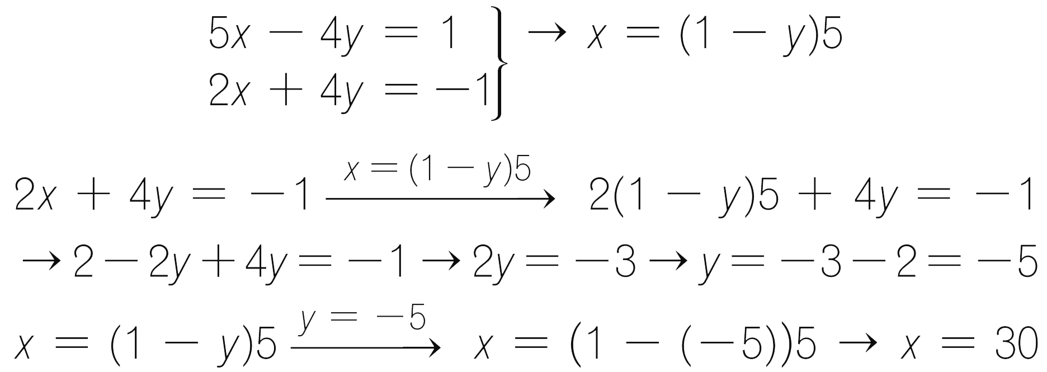

PRACTICA

- Resuelve por el método de igualación.
a) b) 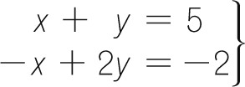

APLICA

- Resuelve por los métodos de igualación y sustitución, y comprueba que coinciden las soluciones.
a) 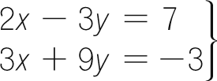 b) 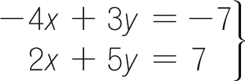

REFLEXIONA

- Corrige los errores cometidos en la resolución del sistema.
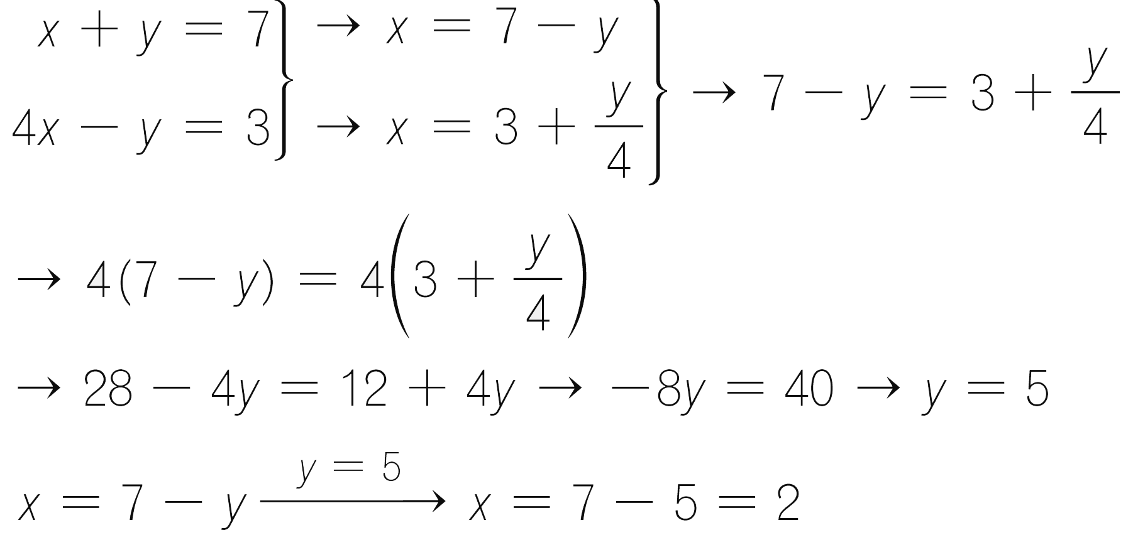

PRACTICA

- Resuelve por el método de reducción.
a) b) 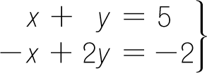

APLICA

- Resuelve estos sistemas por los métodos de sustitución, igualación y reducción, y comprueba que coincide la solución.
a) 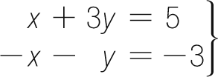 b) 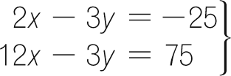

REFLEXIONA

- Corrige los errores cometidos.
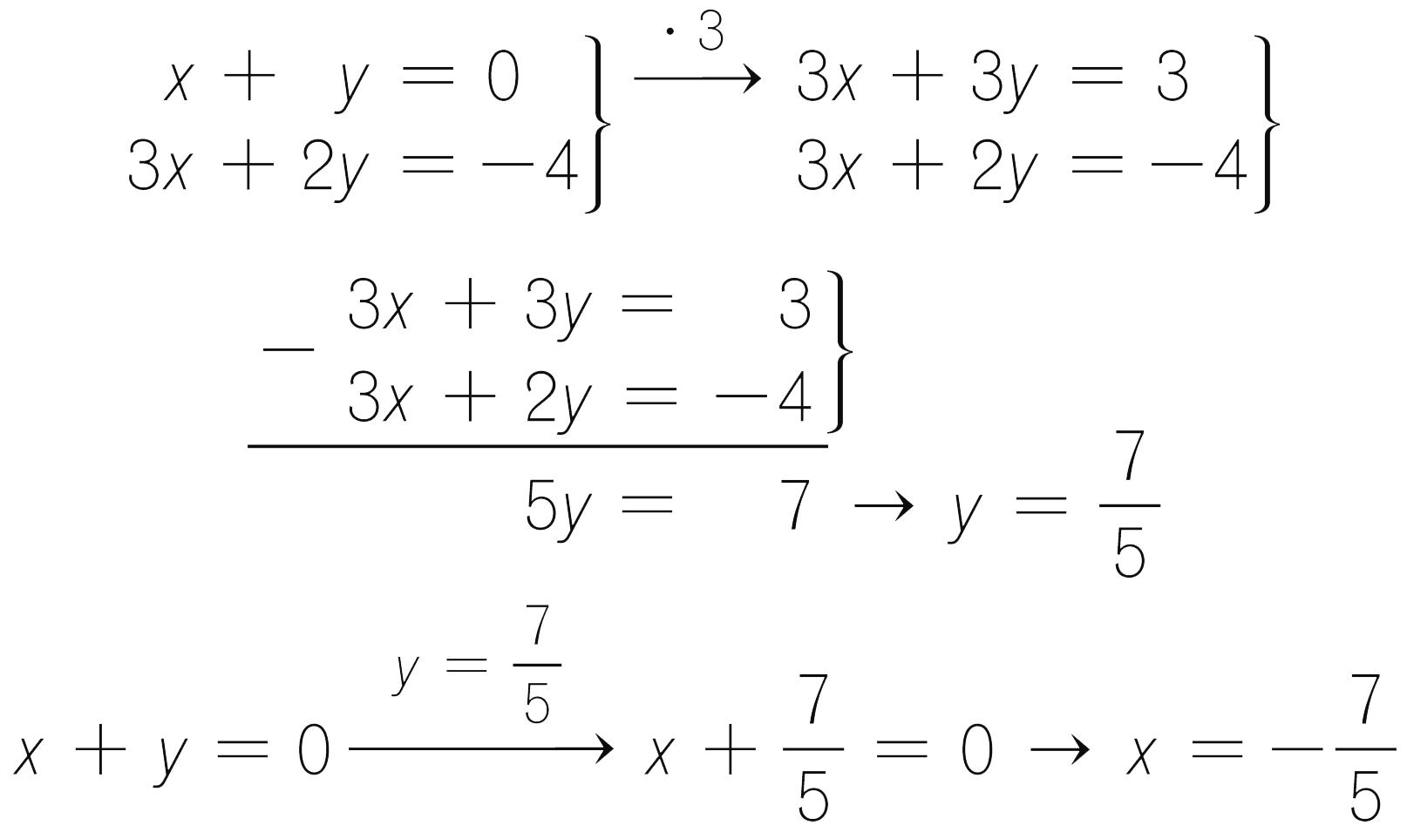

PRACTICA

- Resuelve por el método de reducción.
a) 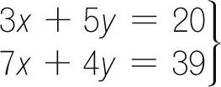 b) 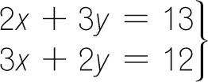

APLICA

- Resuelve este sistema por el método de reducción.
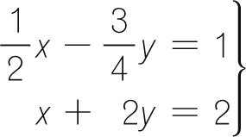

REFLEXIONA

- Resuelve los sistemas por el método que creas más adecuado.
a) 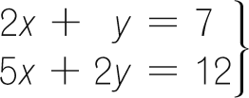 d) 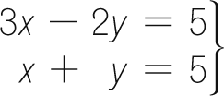
b) 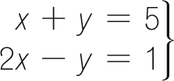 e) 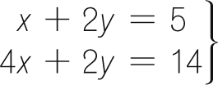
c) 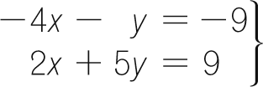 f) 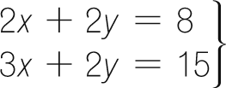

PRACTICA

- Busca dos números cuya suma es 14 y su diferencia es 4.

APLICA

- ¿Qué dos números suman 21 y el doble de uno más el triple del otro es 56?

REFLEXIONA

- Reparte 60 € entre dos personas, de manera que una obtenga el doble de dinero que la otra.

- En una granja hay 100 animales, entre conejos y gallinas. Las patas de estos animales son 260. Halla el número de conejos y gallinas que hay en la granja.

PRACTICA

- En una cafetería, el camarero anota: mesa A: 2 cafés y 4 zumos, 16 €; mesa B: 3 cafés y 2 zumos, 12 €.
Halla el precio del café.

APLICA
- En un avión vuelan 192 pasajeros entre hombres y mujeres. El número de mujeres es  del número de hombres. ¿Cuántos hombres hay en el avión? ¿Y mujeres?

REFLEXIONA

- En un aparcamiento hay 120 vehículos entre coches y motos. Si se van 40 coches, el número de coches y el número de motos es el mismo. ¿Cuántos coches hay en el aparcamiento? ¿Y motos?

- Un padre tiene el triple de edad que su hijo. Si el padre tuviera 30 años menos, y el hijo, 8 años más, ambos tendrían la misma edad. ¿Cuáles son las edades del padre y el hijo?

ECUACIONES LINEALES. SISTEMAS
- ● Identifica cuáles de las siguientes ecuaciones son ecuaciones lineales con dos incógnitas.
a) x + 2y = 4 f) x2 = y
b) x + y = 0 g) x + y = y
c) x + y = x h) -x = 2y
d) 2(x - y) = 3x i) x · y = 8
e) 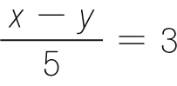 j) 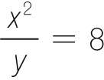

- ● Dada la ecuación 2x - 3y = 7, di cuál es su solución.
a) x = 1, y = 5 b) x = 5, y = 1

- ● ¿Cuáles de estas ecuaciones tienen como solución x = -1, y = 3?
a) 3x + y = 3 c) 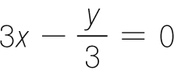
b) 3x - y = 0 d) 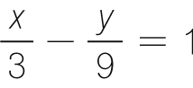

- ●● Escribe tres ecuaciones lineales con dos incógnitas que tengan como solución x = 2, y = -1.

- ●● Comprueba que si x = 2, y = -3 es solución de una ecuación, también lo será de la ecuación que resulta al:
a) Sumar 8 en los dos miembros.
b) Restar 10 en los dos miembros.
c) Multiplicar los dos miembros por 3.
d) Dividir los dos miembros entre 5.

- ●● Comprueba que x = 2, y = 1 es solución de las ecuaciones.
a) 3x + 2y = 8 e) 15x + 10y = 40
b) 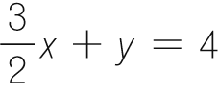 f) 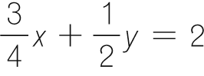
c) 9x + 6y = 24 g) 6x + 4y = 16
d) 12x + 8y = 32 h) 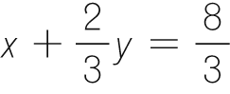
¿Encuentras alguna relación entre ellas?

- ● ¿Son los valores x = -2, y = -1 soluciones de estos sistemas de ecuaciones?
a) 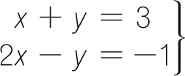 c) 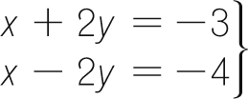
b) 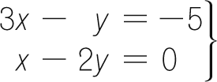 d) 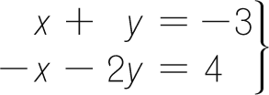

- ●● Escribe un sistema de ecuaciones lineales cuya solución sea:
a) x = 3, y = 4 e) x = -4; y = 0,5
b) x = -2, y = 5 f) x = 6, y = 0
c) x = 8, y = 10 g) x = -2, y = -2
d) x = , y = 8 h) x = 0, y = 0

RESOLUCIÓN DE SISTEMAS DE ECUACIONES
- ● Resuelve por el método de sustitución los sistemas de ecuaciones.
a) 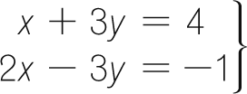 f) 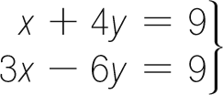
b) 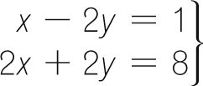 g) 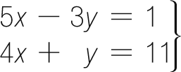
c) 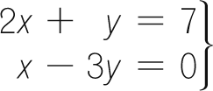 h) 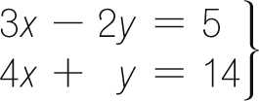
d) 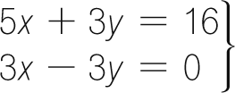 i) 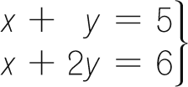
e) 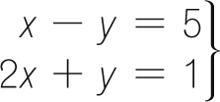 j) 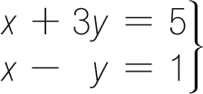

- ● Resuelve estos sistemas por sustitución.
a) 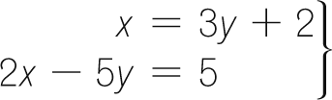 d) 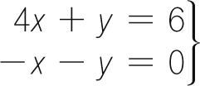
b) 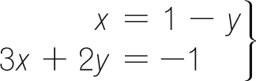 e) 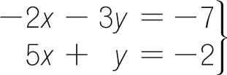
c) 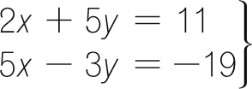 f) 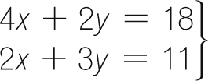

- ● Resuelve por el método de igualación los sistemas de ecuaciones.
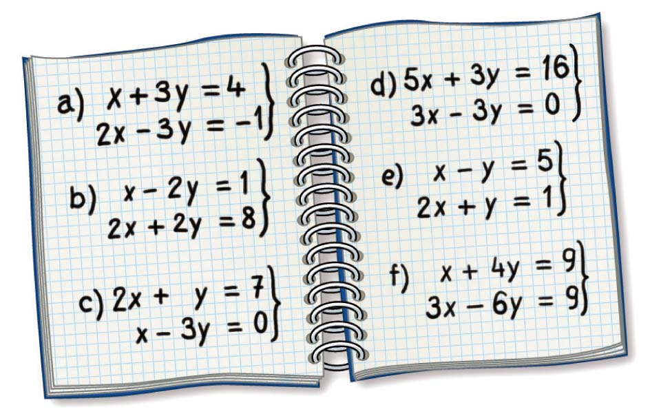

- ● Resuelve estos sistemas por igualación.
a) 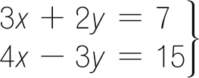 d) 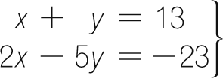
b) 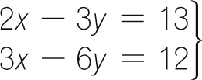 e) 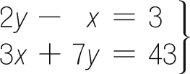
c) 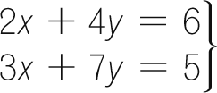 f) 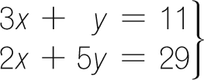

- ●● Resuelve por el método de reducción.
a) e)
b) 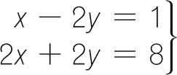 f) 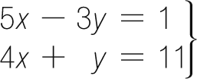
c) g) 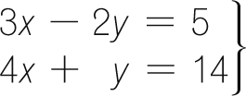
d) h)

- ● Resuelve estos sistemas por reducción.
a) 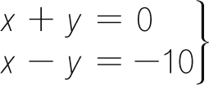 d) 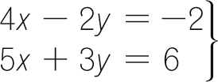
b) 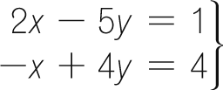 e) 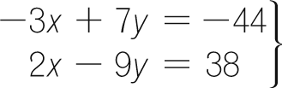
c) 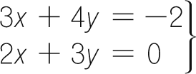 f) 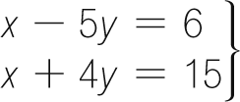

- ●● Resuelve por el método más adecuado.
a) 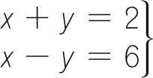 e) 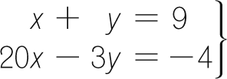
b) 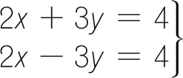 f) 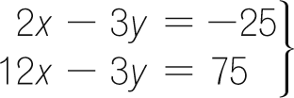
c) 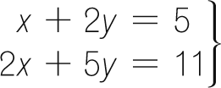 g) 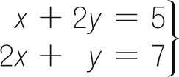
d) 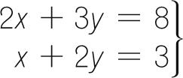 h) 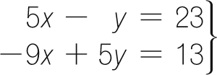

- ●● Resuelve por el método más adecuado.
a) 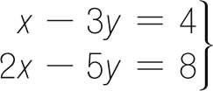 d) 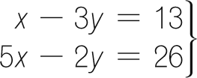
b) 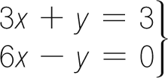 e) 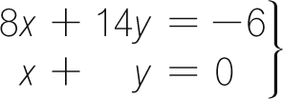
c) 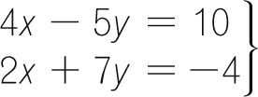 f) 3x- 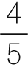y = 13

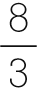x - y = -4

HAZLO ASÍ
¿CÓMO SE RESUELVE UN SISTEMA CON PARÉNTESIS Y DENOMINADORES?
- Resuelve: 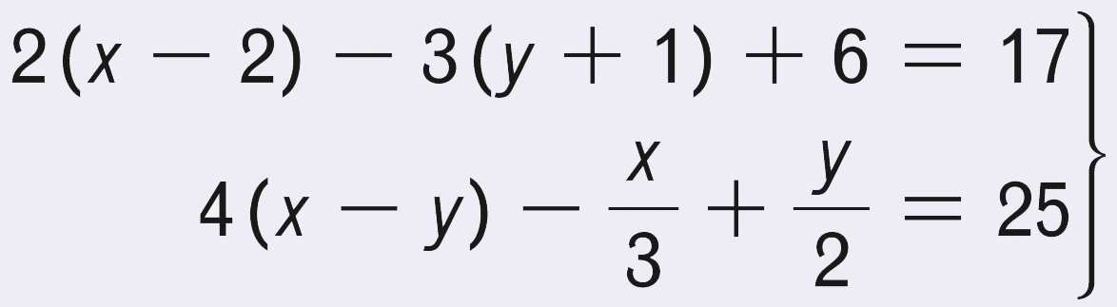
PRIMERO. Se eliminan los paréntesis y denominadores, y se reducen los términos semejantes en las dos ecuaciones.
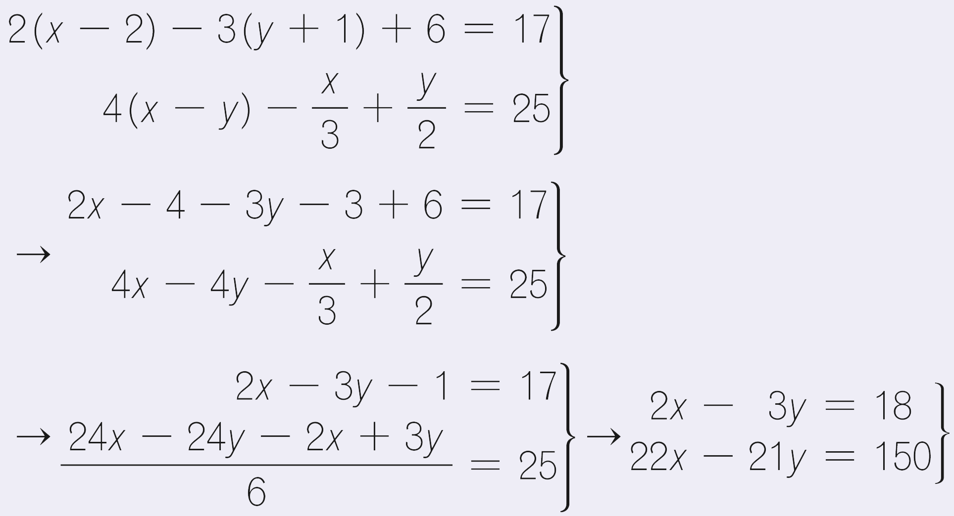
SEGUNDO. Se resuelve por uno de los tres métodos, en este caso por reducción.
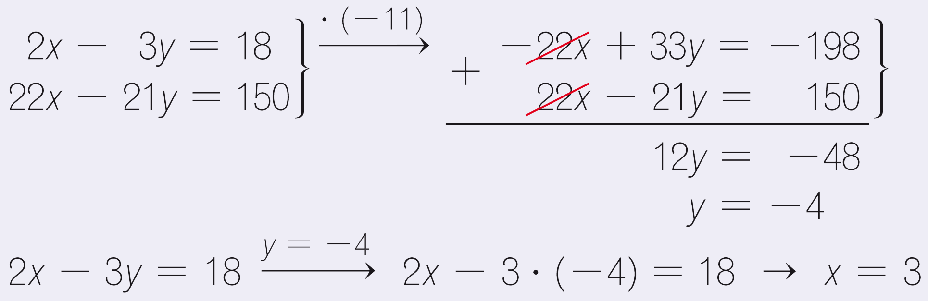

- ●●● Resuelve estos sistemas.
a) 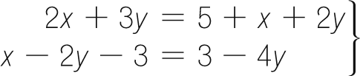
b) 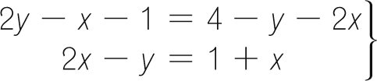
c) 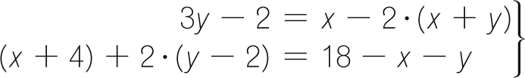
d) 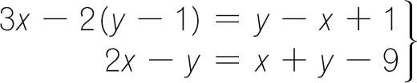
e) 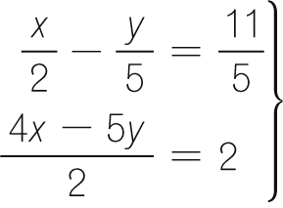
f) 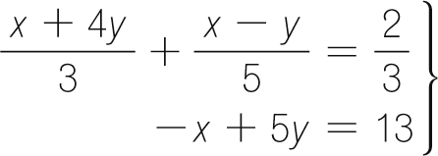

PROBLEMAS CON SISTEMAS
HAZLO ASÍ
¿CÓMO SE EXPRESAN CIERTOS ENUNCIADOS MEDIANTE ECUACIONES CON DOS INCÓGNITAS?
- Expresa mediante ecuaciones con dos incógnitas estos ennuciados.
a) La suma de dos números es 33.
b) Cuatro sillas y una mesa cuestan 260 €.
c) Jaime pesa 2 kg más que su perro.
d) El ancho de un rectángulo es el doble que su altura.
PRIMERO. Se asigna una incógnita a cada dato desconocido.
Datos desconocidos | Incógnitas
Dos números  Precio de una silla  y una mesa  Peso de Jaime y  su perro  Ancho y altura de  un rectángulo | x, un número  y, el otro número  x, precio de una silla  y, precio de una mesa  x, peso de Jaime  y, peso del perro  x, ancho  y, altura
SEGUNDO. Se relacionan los datos conocidos y desconocidos mediante una igualdad.
a) La suma de dos números es 33 → x + y = 33
b) 4 sillas y 1 mesa cuestan 260 € → 4x + y = 260
c) Jaime pesa 2 kg más que su perro → x + 22 = y
d) El ancho es el doble que la altura → x = 2y
- ●● Expresa mediante una ecuación lineal con dos incógnitas estos enunciados, e indica qué representan las incógnitas.
a) La suma de dos números es 15.
b) La mitad de un número más el doble de otro es igual a 52.
c) La diferencia entre las edades de un padre y un hijo es 28 años.
d) He recorrido 20 km más que tú.
e) Tengo 16,50 € en monedas de 1 € y 50 céntimos.
f) El precio de 2 kg de naranjas y 3 kg de manzanas es 5,80 €.
g) Dos bocadillos y tres refrescos cuestan 14 €.
h) El perímetro de un rectángulo es 32 m.
¿Cuántas soluciones tiene cada ecuación? Da una solución para cada una.
- ●● Asocia a cada ecuación de la actividad anterior otra ecuación que resulte del mismo apartado en esta actividad. Calcula la solución del sistema de ecuaciones lineales que forman.
a) Su diferencia es 1.
b) La cuarta parte del primer número más la tercera parte del segundo es 16.
c) La edad del padre es cinco veces la del hijo.
d) He recorrido el doble de distancia que tú.
e) El número de monedas es 23.
f) El kilo de naranjas vale 40 céntimos más que el de manzanas.
g) Los bocadillos cuestan el doble que los refrescos.
h) La altura es tres quintas partes de la base.

- ●● Ana tiene 5 cromos más que Juan y entre los dos suman 59 cromos. ¿Cuántos cromos tiene
cada uno?


- ●● En la clase de Alicia hay 21 alumnos, siendo 7 chicos más que chicas. ¿Cuántos alumnos y alumnas hay en la clase?

- ●● Juan tiene un total de 13 bolígrafos y rotuladores, y hay 3 rotuladores más que bolígrafos. ¿Cuántos bolígrafos y rotuladores tiene?

- ●● María lleva en el monedero varias monedas de 20 y 5 céntimos. Di cuántas monedas tiene de cada tipo si son 12 monedas y suman un total de 1,50 €.

- ●● En un taller, el número de coches es igual al doble del número de motos más 2. Calcula el número de coches y motos si en total hay 48 ruedas.
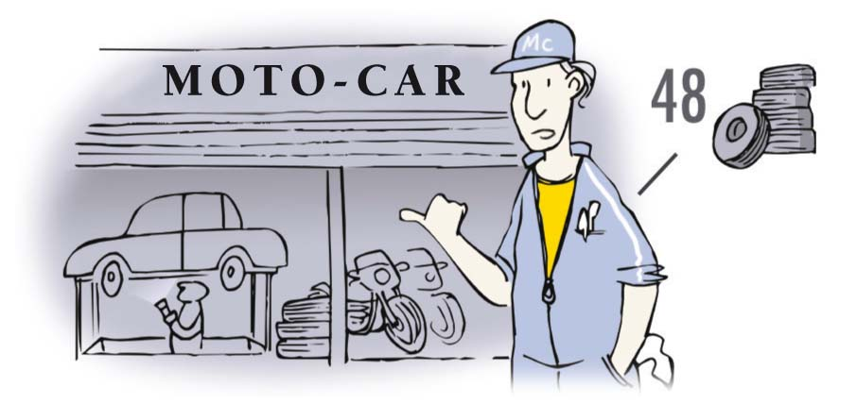

- ●● Por un desierto avanza una caravana formada por camellos y dromedarios, con un total de 440 patas y 160 jorobas. ¿Cuántos camellos y dromedarios hay en la caravana?
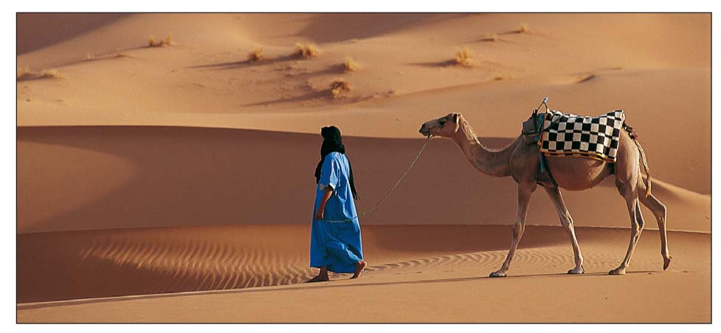

- ●● Ana recibe el doble de dinero que su hermana como paga semanal, y entre las dos suman 30 €. ¿Cuál es la paga de cada una?

- ●● Una empresa de refrescos ha envasado 5 000 l en 3 000 botellas de 1,5 l y 2 l. ¿Cuántas botellas ha empleado de cada clase?

HAZLO ASÍ
¿CÓMO SE PLANTEAN LOS PROBLEMAS DE EDADES MEDIANTE SISTEMAS DE ECUACIONES?
- Plantea el siguiente problema:
«Calcula las edades de una madre y su hija, sabiendo que hace cuatro años la edad de la madre era el triple que la de la hija, y que dentro de ocho años será el doble».
PRIMERO. Se identifican las incógnitas.
Edad de la hija → x
Edad de la madre → y
SEGUNDO. Se indican los datos del problema.
 | Hace  4 años | Actual | Dentro  de 8 años
Hija | x - 4 | x | x + 8
Madre | y - 4 | y | y + 8
TERCERO. Se escriben las ecuaciones.
Hace cuatro años → y - 4 = 3(x - 4)
la edad de la madre era
el triple que la de la hija
Dentro de ocho años → y + 8 = 2(x + 8)
será el doble
- ●●● Halla las edades de dos personas si hace 10 años la primera tenía cuatro veces la edad de la segunda, y dentro de 20 años la edad de la primera será el doble que la de la segunda.

- ●● Pablo tiene 8 años, y su hermana, 2 años. ¿Al cabo de cuántos años la edad de Pablo será el doble que la de su hermana?

- ●● Tomás es 5 años mayor que Elena y, dentro de 10 años, la edad de Tomás será  de la edad de Elena. ¿Qué edad tiene Tomás?

- ●● Cambiamos el valor de varias monedas de 1 céntimo de euro por monedas de 5 céntimos, obteniendo 60 monedas menos. ¿Cuántas monedas son de cada clase?

INVESTIGA
- ●●● Encuentra un número de tres cifras que cumpla las siguientes condiciones:
• Que sea múltiplo de 9.
• Cuya cifra de las decenas sea 5.
• Que intercambiando la cifra de unidades y centenas, disminuya en 198.

- ●●● Realiza estos cálculos y contesta.
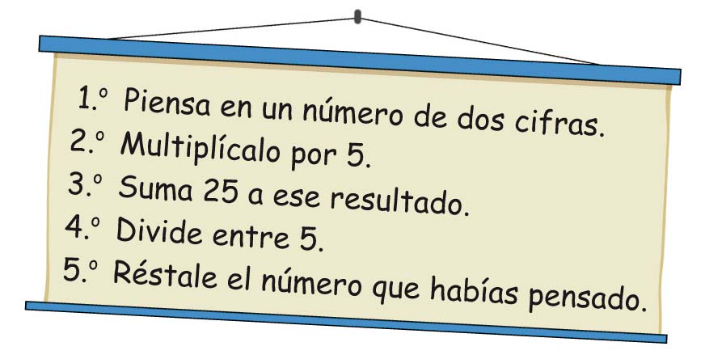
Prueba con otros números. ¿Obtienes siempre el mismo resultado? ¿Sabrías expresar algebraicamente lo que has hecho?

- ●●● Un mes se puede expresar con una sola cifra, como junio, que sería el mes 6, o con dos, como octubre, noviembre o diciembre.
Pero en cualquier caso se puede escribir como 10 · a + b. así, por ejemplo, marzo se puede escribir como 10 · a + b, donde a = 0 y b = 3; y diciembre, como 10 · a + b, donde a = 1 y b = 2.

Siguiendo estas indicaciones, explica por qué se puede adivinar la edad y el mes de nacimiento de cualquier persona siguiendo estos pasos:
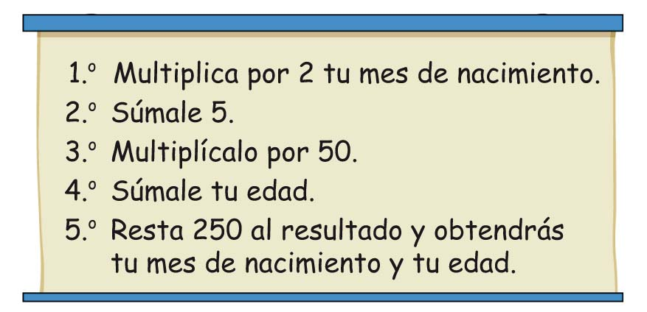

- ●●● Alfonso proyecta hacer un viaje a Australia para conocer a sus primos.

Ha ido a la agencia de viajes para comprar los billetes de avión.
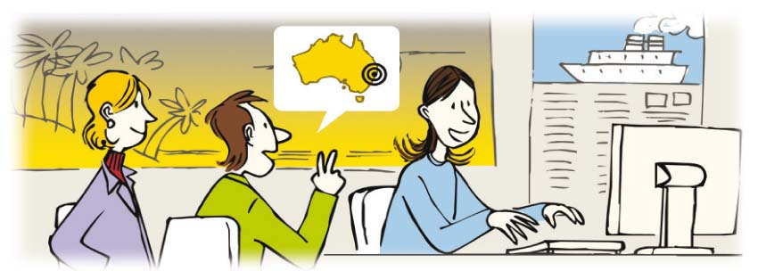
Según la información que aparece en el billete de ida, salen de Madrid el día 2 de mayo a las 10:00 h (hora de España) y llegan a Sidney a las 11:00 h (hora de Australia), pero del día 3 de mayo.
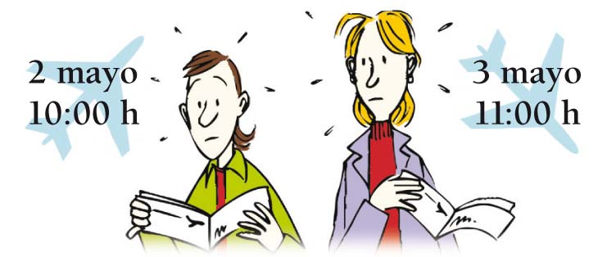

Y según el billete de vuelta, regresan desde Sidney el día 22 de mayo a las 11:00 h (hora de Australia) con destino a Madrid y llegan a las 16:00 h (hora de España) del mismo día.

ERES CAPAZ DE… COMPRENDER
a) Suponiendo que en los dos sitios fuese la misma hora, ¿cuánto tardarían en llegar a Sydney? ¿Y en volver?

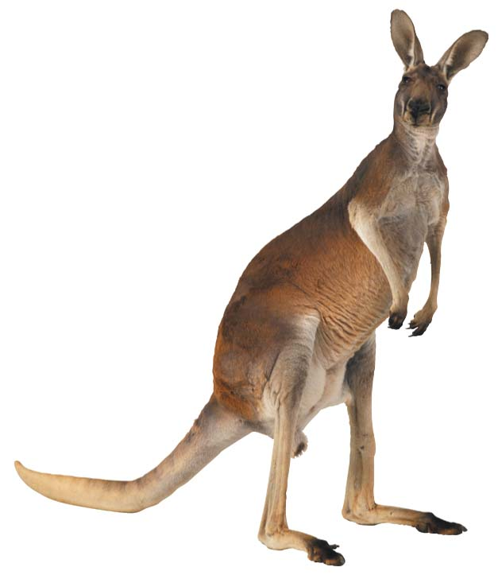
ERES CAPAZ DE… RESOLVER
b) Si la duración del vuelo es la misma en ambos sentidos, ¿cuál es la diferencia horaria entre las dos ciudades?

ERES CAPAZ DE… DECIDIR
c) Si tienen que estar el día 3 de mayo en Sidney a las 18:00 h, ¿cuál es la hora límite para salir de Madrid y llegar a tiempo?

- ●●● Cada vez que Mari Pili llama a sus amigas desde casa utilizando su teléfono móvil se produce la misma discusión.
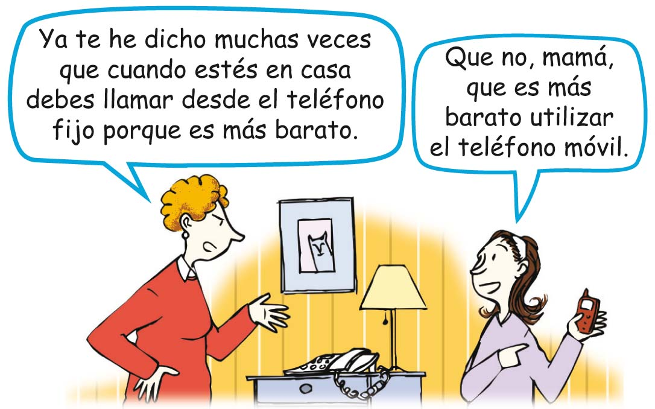
Para demostrar a su madre lo que dice, Mari Pili ha extraído un resumen de las dos últimas facturas de teléfono.
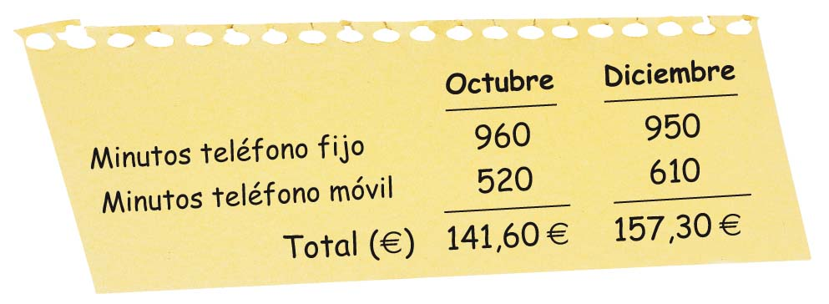


ERES CAPAZ DE… COMPRENDER
a) Si costara lo mismo hablar un minuto con el teléfono fijo y con el teléfono móvil, ¿cuánto valdría el minuto de conversación en octubre? ¿Y en diciembre?
b) Según el resultado obtenido, ¿crees que pueden costar lo mismo?

ERES CAPAZ DE… RESOLVER
c) Si al hablar con el teléfono fijo el minuto costara 0,09 céntimos, ¿cuánto costaría el minuto de teléfono móvil cada mes?
d) ¿Crees que es posible que el precio por minuto de teléfono fijo sea de 0,09 céntimos?

ERES CAPAZ DE… DECIDIR
e) ¿Es cierto lo que dice Mari Pili, o tiene razón su madre?

